Занятие по толерантности «Мы все разные, но мы вместе»

Дата: 15.04. 2014 года Класс 3 Воспитатель Савельева Ирина Владимировна, ВКК
Цель: развитие социальной интуиции, чувствительности, понимания другого человека, осознания причин и следствия непонимания между людьми. Задачи: •Образовательная: продолжать изучать понятия, связанные с проблемой толерантности; формировать нравственные качества у учащихся; •Развивающая: развивать толерантное мышление, учить принимать различия между людьми как положительный факт. •Воспитательная: воспитывать культуру общения, взаимоотношений; воспитание умения слушать другого человека. Оборудование и ресурсы: мультимедийный проектор; презентация; цветные карандаши и фломастеры. Ход занятия: Организационный момент. Дорогие ребята! Улыбнитесь друг другу, подарите и мне свои улыбки! Спасибо! Улыбка всегда располагает к общению. Сегодня мы на нашем занятии продолжим беседу о толерантности. Как вы уже знаете, толерантность – это терпение, терпимость.
- Беседа. А что такое терпение по - вашему мнению? (Это усидчивость, старательность. Это когда доводишь начатое дело до конца). Давайте найдем определение в словаре значение слова «терпение» сравните со своими вариантами. Это многозначное слово. Способность терпеть. Например, о таком терпении составлены пословицы: Запастись терпением. Потерять всякое терпение. Настойчивость, упорство и выдержка в каком – нибудь деле, работе. Например: Учитель должен обладать терпением. Терпенье и труд всё перетрут. (Ученики делают выводы о лексическом значении слова). Приводят примеры, относящиеся к разному значению слова. Примеры ответов: Можно терпеть боль, обиду… (Терпение как настойчивость, когда мы старательно делаем, мастерим, учимся…)
- Просмотр фрагмента из М/Ф: «Гадкий утенок» Г.Х.Андерсена. Приводят примеры отношения к нему окружающих. Называют причины его бед. Выясняют, что пришлось терпеть гадкому утенку (насмешки, унижение). О каком значении слова терпение, шла речь? Делают выводы, что за его терпение, он получает награду – красоту. Терпение всегда вознаграждается. Примерные вопросы к обсуждению: Почему не хотели дружить с гадким утёнком? Чем он не похож на всех? Правильно ли они поступали? Почему они дружат? Похожи ли они? Что значит быть гадким утенком? Что испытывает утенок? Чем заканчивается этот мультфильм? Почему они восхищаются им теперь? Вывод. Терпение называют высшим подвигом потому, что очень трудно научиться терпеть. Это может не каждый человек. Но надо стремиться научиться терпению.
В результате высказывания мнений, учащиеся приходят к выводу, что терпение, надежда тесно связаны. Если надеешься на хорошее, то терпеливо достигнешь поставленных целей.
- Беседа Слово толерантность означает терпение к чужим мнениям и поступкам, способность относиться к ним без раздражения. Мы общаемся с вами ежедневно. Мы спрашиваем, отвечаем, ведем диалог, и все это называется общением. Можно ли жить без общения? (ответы детей). (Дети подходят к пониманию, что невозможно жить на свете без общения).
Когда мы испытываем чувство радости, наверно, нам бывает приятно. Самую большую радость доставляет людям общение. Да, вы правы, человек не может быть без общения. Например, заключенные одиночных камер в тюрьмах отмечали, что это было самым суровым наказанием, многим это было не под силу. Или те люди, которые были высажены на необитаемый остров во время эксперимента, так же не выдерживали, выпускали сигнальную ракету, по причине отсутствия общения.
А вы бы хотели жить, например, на необитаемом острове? (ответы детей). Мы живем в обществе людей и важно уметь находить общий язык. А чтобы окружающие испытывали желание составить нам компанию для общения, конечно же, важно уметь общаться. Что же влияет на общение? (ответы детей). Да, нужно уметь не только выражать свои мысли, но и уметь слушать. Нужно хорошо знать предмет разговора. Ваша речь, интонация - все имеет значение. Если вы умеете красиво говорить, но при этом всех осуждаете, надоедаете частым посещением своего друга, то вряд ли общение с вами будет приятно. Толерантность подразумевает владение умением вести себя в обществе.
- Игра "Комплиментарий"(создание доброжелательной атмосферы в группе, повышение внутригруппового доверия и сплоченности членов группы).
"Если в планетарий люди ходят для того, чтобы посмотреть в телескоп и услышать лекцию о звездах, то в комплиментарий они собираются для того, чтобы посмотреть друг другу в глаза и услышать комплименты в свой и чужой адрес. Конечно, комплименты можно услышать и в других местах. Но нигде, кроме как в комплиментарии, они не звучат в таком количестве и таком многообразии. В разговоре нам могут сказать что-то приятное и важно принять это, не испытывая неловкости. Испытаем наш комплиментарий". Все садятся в круг и выбирают того, кому будут адресованы комплименты с помощью считалки:
Начинается игра, и тебе водит пора. В эти чудные моменты ты услышишь комплименты. Только долго не зевай - самый лучший выбирай. Выбранный участник садится в середину круга, после этого все участники по очереди начинают говорить что-нибудь приятное. Например: "Никита, ты очень честный человек" или "Полина, у тебя замечательная улыбка". Из всех хвалебных слов в свой адрес водящий выбирает только один. Тот, кого выбрал ведущий, становится водящим". Игра возобновляется. Обсуждение.
Все ли комплименты были искренними? Почему было трудно сказать хорошие слова? Приятно ли было получать комплименты? Легко ли принимать комплименты?
Итог. Важно уметь тактично, к месту, искренне радовать человека, также важно скромно и с достоинством их принимать.
5. Упражнение "Лестница " (актуализация знаний учащихся о многообразии национальностей, их привычек и обычаев). Возьмите тетради, ручки и нарисуйте лестницу из пяти ступеней. Представьте себе, что на этой лестнице нужно разместить людей разных национальностей. На самой верхней ступеньке стоит человек самой "лучшей" национальности. На одной ступени можете написать несколько национальностей.
Обсуждение. Кто хочет рассказать, что у него получилось? Ты можешь объяснить, почему именно так заполнил свою лестницу? Что ты думаешь об этой лестнице? Кто из нас прав? Какие чувства может испытывать человек, стоящий на последней ступеньке?
Вывод: Мы все разные, но мы вместе! Все стоят на одной ступени! Все прогрессивное человечество давно пришло к этому выводу. 10 декабря 1948 года Генеральной Ассамблеей ООН принята и провозглашена Всеобщая декларация прав человека. В статье 2 говорится: "Каждый человек должен обладать всеми правами и всеми свободами, провозглашёнными настоящей Декларацией, без какого бы то ни было различия, как-то в отношении расы, цвета кожи, пола, языка, религии, политических или иных убеждений, национального или социального происхождения».

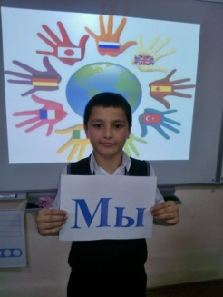 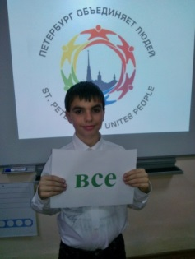 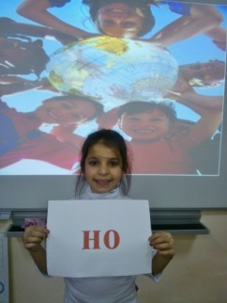 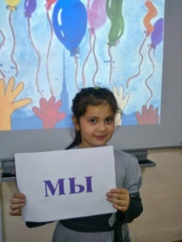 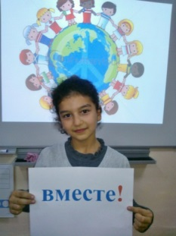 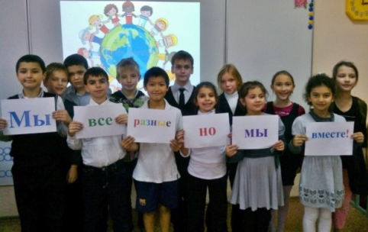 6. Творческая работа. «Загадочная планета». А сейчас мы с вами обведем, раскрасим и вырежем наши ладошки. Напишем на них наши пожелания всем жителям планеты и соберем их вокруг Земли. Давайте заселим загадочную планету ладошками. У всех получились ладошки разных цветов. Обсуждение, все ладошки разные и поэтому получился яркий дружный хоровод.
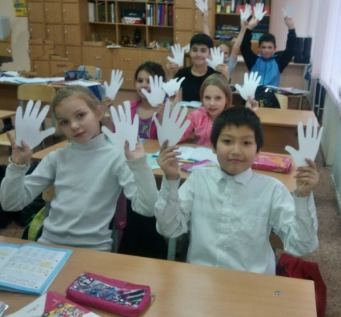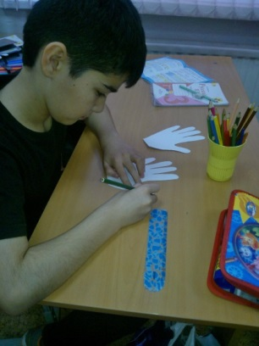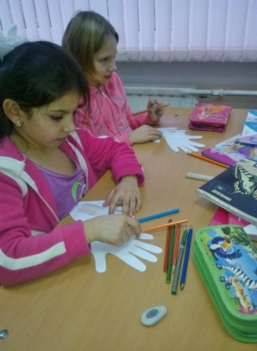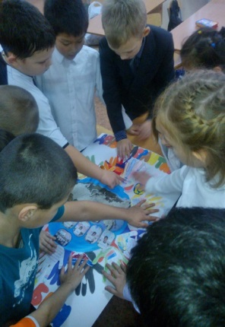
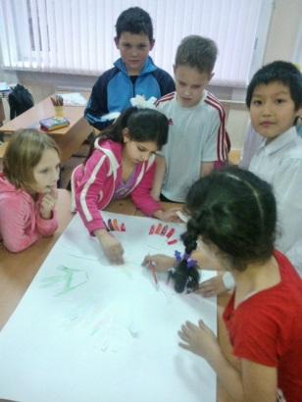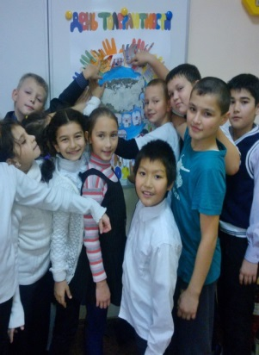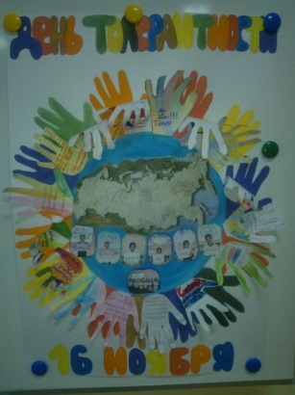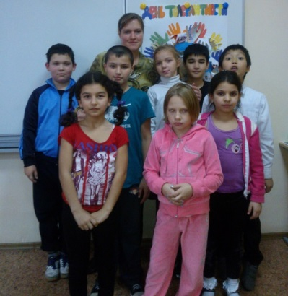
Итог занятия. Понравилось ли вам сегодня наше занятие? Почему? Ребята, я сегодня очень много нового узнала о вас, а вы друге о друге узнали что-то новое? Зачем нам надо стремиться узнавать новое друг о друге? Наше занятие пригодиться вам в будущем? Мне хочется сказать, что наш класс – это маленькая семья. И хотелось бы, чтобы в нашей семье всегда царили доброта, уважение, взаимопонимание, не было бы ни ссор, ни обид. А что же для этого нужно? (ответы детей). Нам всем необходимо быть толерантными! К сожалению, люди не всегда бывают толерантны друг к другу, но я надеюсь, что придет время, и люди будут уважительно относиться друг к другу, никто никого обижать не будет. Каждый человек будет иметь собственные убеждения, и все люди научаться договариваться, и не станут воевать, ругаться и конфликтовать. Человек не может обходиться без общества. Быть толерантным - значит уважать людей, среди которых живешь.
Толерантность. Что это такое?
- Если спросит кто-нибудь меня,
Я отвечу: "Это все земное.
То, на чем стоит Планета вся".
Толерантность - это люди света
Разных наций, веры и судьбы
Открывают что-то, где-то,
Радуются вместе. Нет нужды
опасаться, что тебя обидят
Люди, цвета, крови не твоей.
Опасаться, что тебя унизят
Люди на родной Земле твоей.
Ведь Планета наша дорогая
Любит всех нас: белых и цветных!
Будем жить, друг друга уважая!
Толерантность - слово для живых.

Использованная литература:
1.С.П. Казачкова, М.С. Умнова «Начальная школа. Требования стандартов второго поколения к урокам и внеурочной деятельности». ООО «Планета»,2012,
2.В.М. Пашнина, Т.В. Шепелева «Занятия в группе продлённого дня» изд.2 Волгоград «Учитель» 2012г.
3. http://spbtolerance.ru - Официальный сайт программы «Толерантность» в СПб.
4. Планета толерантности (Planet Tolerance). Центр межнационального образования ЭТНОСФЕРА.

